МКОО «Шиялгинская СОШ»

Классный час

"Терроризм – угроза обществу"

Класс : 6
Учитель :Шахбанова Р.М,

Сентябрь 2017

Цели:
- объяснить сущности терроризма, его типы и цели;
- совершенствование у школьников знаний о терроризме;
- основ безопасности в ЧС;
- формирование общественного сознания и гражданской позиции подрастающего поколения.
Задачи:
- Изучить правила поведения при теракте;
- Развивать навыки поисковой, исследовательской работы;
- Формирование умения работать в группах.
Оборудование:
- видеомагнитофон,
- телевизор,
- мультимедийный проектор,
- магнитная доска,
- заготовки для памяток.
(Вначале учащиеся просматривают кадры хроники о действиях террористов в Буденовске, Москве, Беслане, США).

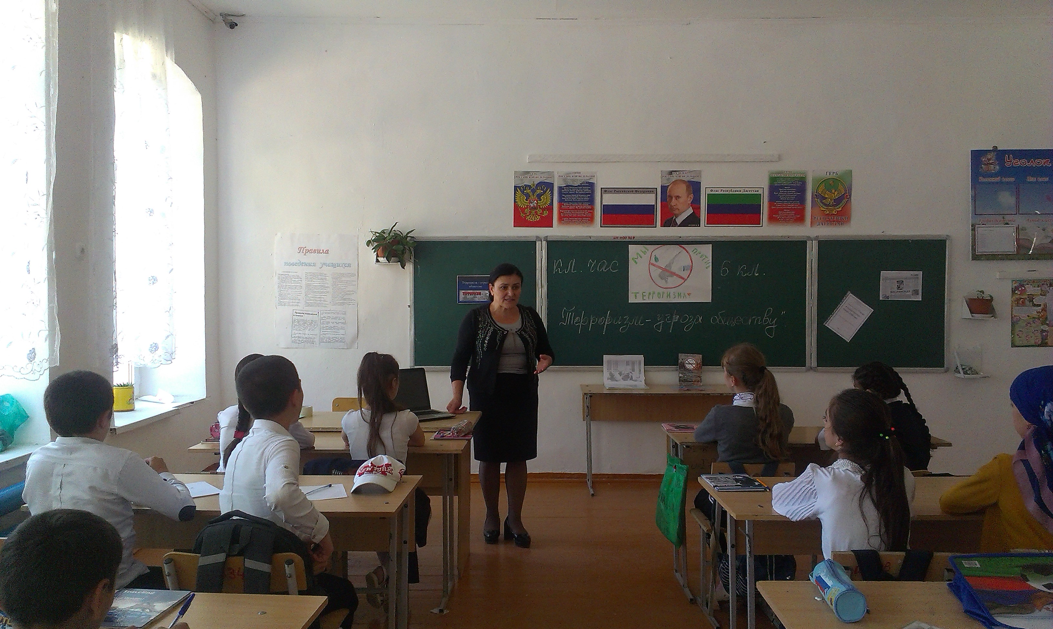

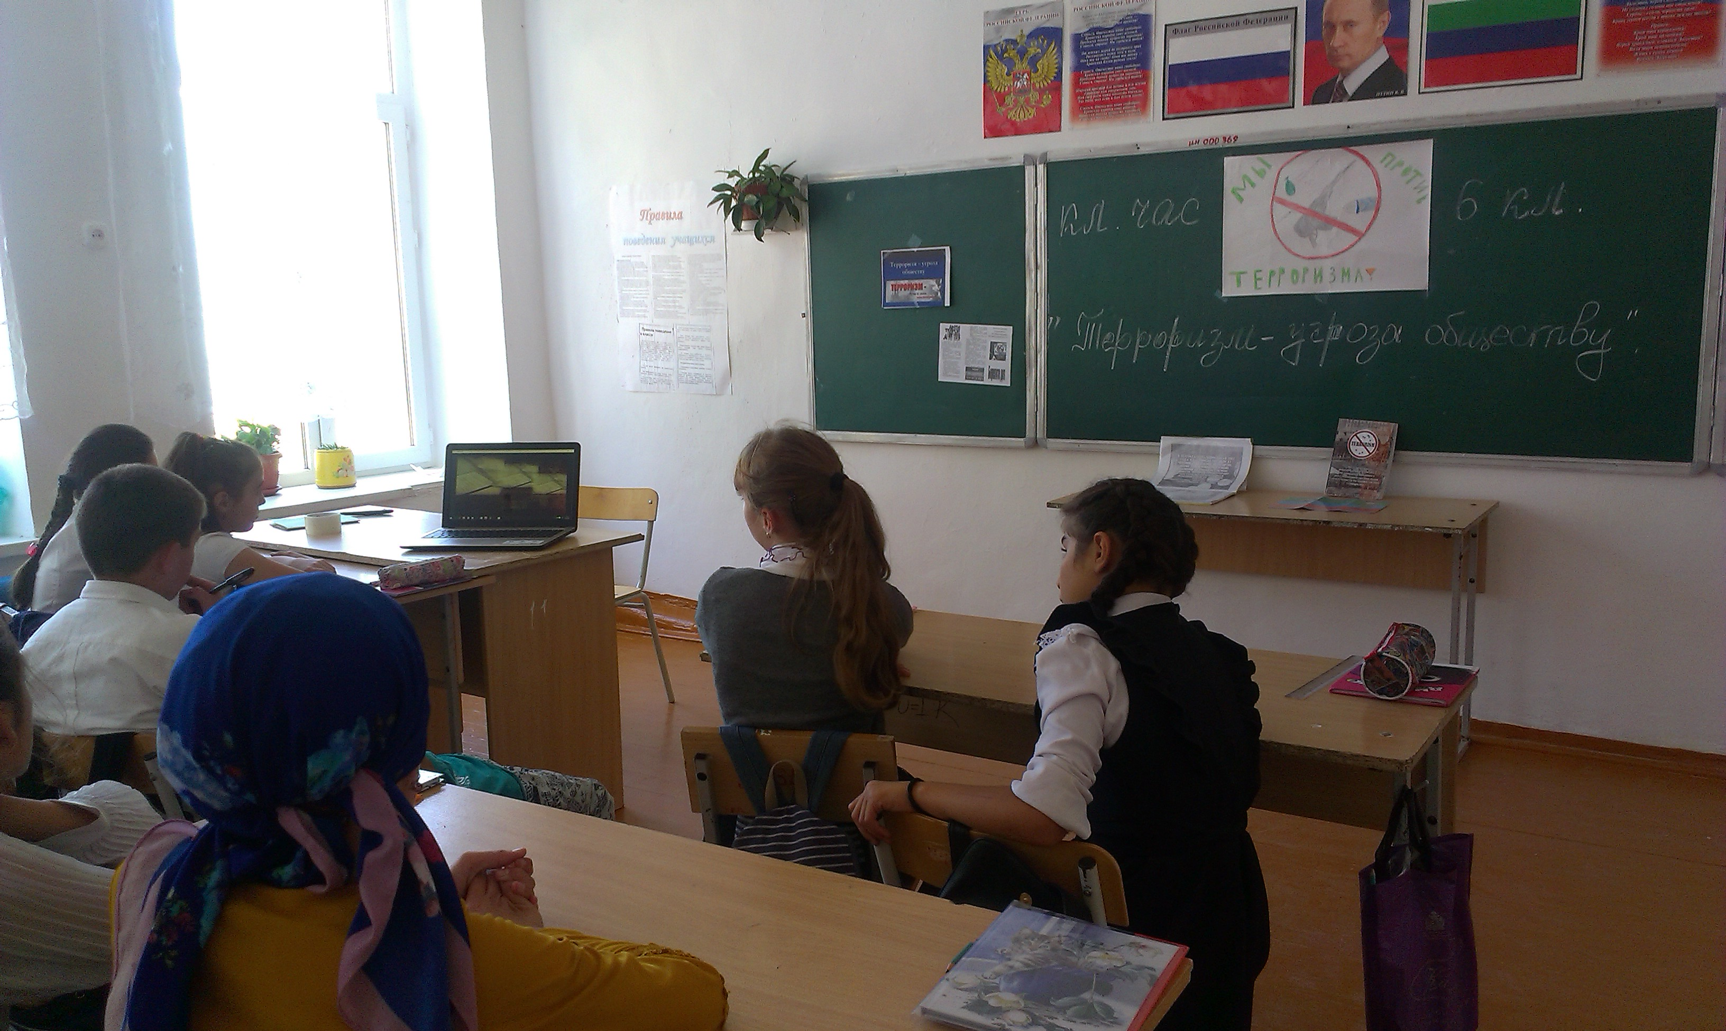
Ход беседы
Учитель.
Тероризм - это тяжкое преступление, когда организованная группа людей стремиться достичь своей цели при помощи насилия. Террористы – это люди, которые захватывают в заложники, организуют взрывы в многолюдных местах, используют оружие. Часто жертвами терроризма становятся невинные люди, среди которых есть и дети. За последнее десятилетие крупными террористическими актами в нашей стране стали взрывы жилых домов в Москве и Волгодонске, взрыв во время парада в Каспийске, 9 мая, захват театра на Дубровке, во время представления “Норд-Ост”. Сентябрь 2004 года. В течение двух суток в спортзале школы №1 города Беслана (Республика Северная Осетия) удерживались преподаватели, ученики, и их родители – всего более 1200 человек. В результате взрыва погиб 331 человек, в том числе 172 ребенка. 559 человек получили ранения. Это страшные страницы истории…

Современную международную обстановку трудно назвать стабильной. И одной из причин этого является размах терроризма, приобретающий сегодня поистине всемирный характер. Существенные изменения и в формах терроризма и в практике борьбы с ним произошли и в нашей стране. Россия столкнулась с вопиющими фактами его проявления, как на собственной территории, так и в ближнем зарубежье. События последних лет со всей определенностью доказали, что Россия, как и все мировое сообщество, не в силах противостоять размаху терроризма. Именно этими обстоятельствами и была вызвана необходимость разработки Федерального закона “О борьбе с терроризмом”, принятого в июле 1998 года.
Сегодня мы собрались для обсуждения проблемы, которая заявлена следующим образом: “Терроризм-угроза обществу”.

- Итак, что такое терроризм? Откуда происходит данное слово? Что в себе несет? И как себя вести в подобной ситуации? Это вопросы беседы, на которые мы постараемся дать ответы.
Выступает группа учащихся “Историки”.
Террор - запугивание, подавление противников, физическое насилие, вплоть до физического уничтожения людей совершением актов насилия (убийства, поджоги, взрывы, захват заложников).
Понятие “терроризм”, “террорист”, появилось во Франции в конце 18 века. Так называли себя якобинцы, причем всегда с положительным оттенком. Однако во время Великой французской революции слово “Терроризм” превратилось в синоним преступника. До самых недавних пор понятие “терроризм” уже означало спектр различных оттенков насилия.
В 1881 году народовольцами с помощью самодельной бомбы был убит царь Александр II. В 1911 году был убит агентом охранки председатель Совета министров
П.А. Столыпин. В период 1902-1907 гг. террористами в России были осуществлены около 5,5 тысяч террористических актов. Жертвами их стали министры, депутаты Государственной Думы, жандармы, полицейские и прокурорские работники.
В СССР терроризм до обострения национальных конфликтов был явлением очень редким. Единственный нашумевший случай – это взрыв в вагоне московского метро в январе 1977 года, который унес более десяти жизней. В то время обстановка в стране была иной, и потенциальные террористы знали, что они своих целей подобными действиями не добьются.
Наша страна всерьез столкнулась с терроризмом во время “перестройки”. Уже в 1990 году на её территории было совершено около 200 взрывов, при которых погибло более 50 человек. В 1991 году в тогда ещё СССР в результате кровавых столкновений погибло более 1500 человек, было ранено более 10 тысяч граждан, а 600 тысяч стали беженцами. За период 1990-1993 годы в России было незаконно ввезено примерно полтора миллиона огнестрельного оружия. Вопрос: для чего?
Начиная с 1992 года, в России широкое распространение получило такое явление, как заказные убийства неугодных лиц. Жертвами их стали и становятся журналисты, депутаты Государственной Думы, предприниматели, банкиры, мэры городов, коммерсанты…
Происходящее поражает сознание, но вот парадокс: в начале третьего тысячелетия население России стало привыкать к сообщениям об очередных заказных убийствах, перестрелках на улицах городов.
Учитель. В чем же сущность терроризма?
На этот вопрос нам ответят ребята из группы “Политологи”.
Выступление группы учащихся “Политологи”.
Словари определяют понятие “терроризм” как насильственные действия преступных лиц с целью подрыва существующей власти, осложнение международных отношений, политических и экономических вымогательств у государств. Это систематическое применение или угроза применения насилия против мирных жителей как шантаж существующих органов власти для достижения определенных политических, социальных или экономических целей.
Типы современного терроризма:
- Националистический
- Религиозный
- Политический
Учитель. Какова современная статистика терроризма?
Слово передаем второй группе “Статисты”.
(показ статистических слайдов через компьютер)
Террористический акт не знает заранее своих конкретных жертв, ибо направлен, прежде всего, против государства. Его задача – подчинить государство, его органы, всю общественность, заставить их выполнять требования террористов и стоящих за ними лиц и организаций.
1999 год Москве взорваны два жилых дома. Погибли 200 человек.
- Пятигорск, Каспийск, Владикавказ, Буйнакс, Буденовск, Кизляр, Беслан, где пострадали многие и многие ни в чем не повинные граждане России.
- Октябрь 2002 – захват заложников в Москве – Театральный центр на Дубровке.
- 6 февраля 2004 год - взрыв в вагоне московского метро, унесло жизни около 50 человек.
- Всплеск терроризма произошел в 2003 году. Среди наиболее масштабных и кровавых можно выделить:
- 12 мая - взрыв у жилых домов в Надтеречном районе Чечни. Погибли 59 человек, 320 получили ранения;
- 5 июля взрыв в Москве (Тушинский рынок) погибло - 17 человек, 74 получили ранения;
- 5 декабря взрыв в электричке в Есентуках – погибли 32 человека, ранено - 150.
- 9 декабря – Москва взрыв на Манежной площади (погибли 7 человек, ранено-13.)
- 2004 год весь мир заставил содрогнуться новая серия терактов: одновременные взрывы двух пассажирских самолетов 24 августа с гибелью 90 человек.
Разгул терроризма – сегодня не только российская, но уже и острейшая международная проблема. Об этом свидетельствуют многие факты, но особенно красноречивы взрыв в Нью-Йорке Всемирного торгового центра 11 сентября 2001 года, унесшего жизни 3,5 тысяч человек, объединенные в одну цепь взрывы 11 марта 2004 года в пригородных поездах в центре Мадрида (Испания), бесконечные теракты в Израиле, на Филлипинах, в других странах.
Учащиеся на магнитной доске вывешивают плакаты:
Только в 2000 году в мире было совершено
423 террористических акта
405 человек погибли
И 791 получили ранение!
За десять лет совершено
6500 актов международного терроризма, от которых
погибли 5 тысяч человек, пострадали более 11 тысяч человек!
Учитель. Как же не стать жертвой теракта?
БЕСЕДА:
Ребята, как же не стать жертвой теракта? (Ответы: следует избегать посещение регионов, городов, мест и мероприятий, где возможно проведение терактов, Такой регион, например, Северный Кавказ. Места массового скопления людей - это многолюдные мероприятия. Здесь следует проявлять осмотрительность и гражданскую бдительность.)
Что такое гражданская бдительность? (Ответы: например оставленный кем-то подозрительный предмет (пакет, коробка, чемодан и т. д.))
Какие действия необходимо применить при обнаружении подозрительных предметов? (Ответы: не трогать, не вскрывать, зафиксировать время, поставить в известность администрацию, дождаться прибытия милиции.)
Если вы услышали выстрелы, находясь дома, ваши первые действия? (ответы: не входить в комнату, со стороны которой слышатся выстрелы, не стоять у окна, сообщить по телефону).
Если вам поступила угроза по телефону вам необходимо (ответы: запомнить разговор, оценить возраст говорящего, темп речи, голос, зафиксировать время, обратиться после звонка в правоохранительные органы).
Если рядом прогремел взрыв, ваши действия? (Ответы: упасть на пол, убедиться в том, что не получил серьезных ран, осмотреться, постараться, по возможности оказать первую мед помощь, выполнять все распоряжения спасателей).
Если вы оказались в числе заложников? (Ответы: помнить главное-цель остаться в живых, не допускать истерик, не пытаться оказать сопротивление. Ничего не предпринимать без разрешения, помнить - спецслужбы начали действовать).
РЕФЛЕКСИЯ.
По итогам беседы, учащимся дается такое задание.
“Ситуация”.
-Во время дискотеки началась сильная потасовка, сопровождающаяся давкой …(Ваши действия).
-Вас захватил в заложники, человек ограбивший магазин… (Ваши действия). Учащиеся предлагают свои проекты действий из данных ситуаций, идет обсуждение.
Группа учащихся “Эксперты” (руководитель: представитель МЧС, курирует участников группы, действия учащихся по выходу из данных “ситуаций”)
Группам учащихся выдаются карточки.
-Закончи предложения, текст” Например:
Карточка №1 “При террористических актах может…”
Возникла стрельба, ты оказался на улице, твои действия ……………
Карточка №2 “Если ты оказался в заложниках…”
Помни:……………..
Карточка №3 “Если вам поступили угрозы по телефону”
Вы должны:…………………………………..
Карточка №4 “Вы обнаружили подозрительный предмет”
Ваши действия: …………………………..
Карточка №5 “Если вы услышали выстрелы, находясь дома”
Вам необходимо:
Карточка № 6 “Если рядом прогремел взрыв”
Ваши действия…………………
После работы в группах, повторение правил, (представитель МЧС вместе с ребятами проводят корректировочную работу), учащимся раздаются памятки “Если ты оказался заложником”.
Учитель. Какой вывод можно сделать из состоявшейся беседы?
(Ответы учащихся)
Таким образом, можно сделать вывод, что терроризм в России обусловлен общественными противоречиями. Они оказывают негативное влияние на все стороны общественной жизни страны. Важнейшей предпосылкой эффективной борьбы с терроризмом наряду с мерами правоохранительных органов спецслужб, является умение граждан противостоять терактам, правильно себя вести в условиях этой опасности.

